TALENT SHOW
18.04.2013.

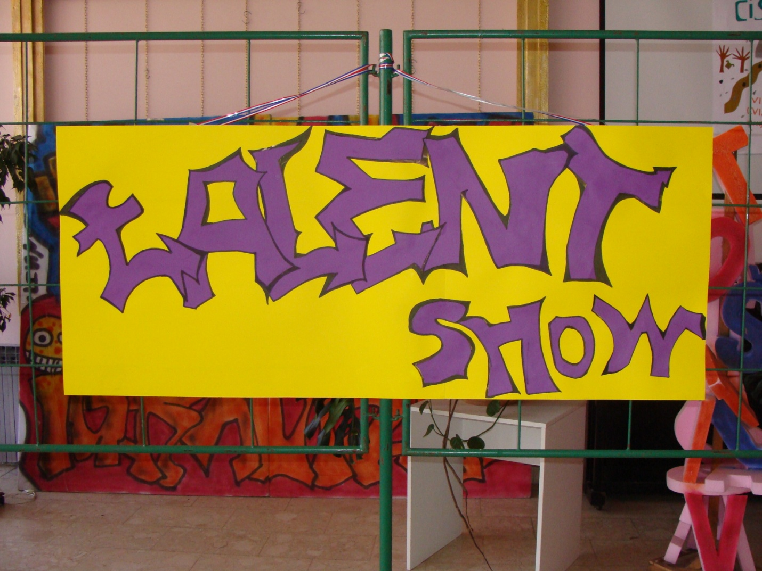

Jučer, 18.04.2013., naša školska aula bila je premala za svu tu masu ljudi koja je došla podržati naše talente. Ni manji tehnički problemi s ozvučenjem na početku, nisu mogli uništiti tu pozitivnu atmosferu koja je vladala. Kroz 90 minuta, učenici su pjevali, svirali, plesali, "skejtali", izvodili Parkour...

Veliko HVALA svim izvođačima, našim talentima, našem voditelju, bez kojeg to jednostavno ne bi bilo TO i mojoj dragoj kolegici, pedagoginji pripravnici, Ružici Jurčević, koja je sve to marljivo pripremila s učenicima.

Zahvaljujemo se i učiteljici i roditeljima 3.a razrednog odjela na kolačima koje su donirali i mami i tati Ljubešić koji su okrijepili naše male i velike talente i nadoknadili im energiju koju su potrošili :)!

U akciji je prikupljeno 1615,00kn. Slike možete pogledati u foto - galeriji.

